3 ЛАБОРАТОРНАЯ РАБОТА №3
СПЕКТРАЛЬНЫЙ АНАЛИЗ ДИСКРЕТНЫХ СИГНАЛОВ

Мета роботи: дослідження спектрального аналізу сигналів на основі дискретного перетворення Фур'є (ДПФ), синтез сигналів по їх спектру на основі
зворотного дискретного перетворення Фур'є (ОДПФ).

3.1 Математическое описание сигналов и программы их генерации

Таблиця 2.1 – Вид сигналiв
“Радіоімпульс”  з прямокутною огинаючою і гармонійним заповненням |  |  |  |  | “Відеоімпульс” |  |  | “Псевдовипадоковий”
n/n | U, В | f, Гц | φ,º | τ,с | U, В | τ,с | Тип* | М,В | σ², В²
14 | 3.3 | 15 | 135 | 0.6 | 0.4 | 0.1 | Парзена | 1 | 0.1

Вiкно Парзена:
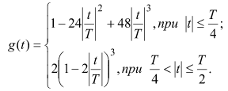
Радio iмпульс:
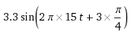
graphics_toolkit('gnuplot')

function y = radio_signal(x, N = 128, f = 4, p = 3*pi/4, a = 3.3)
y = a*sin(2*pi*f*x/N + p);
endfunction

function y = video_signal(x, T = 128)
if (abs(x <= T/4))
y = 1 - 24*(abs(x/T))**2 + 48*abs(x/T)**3;
elseif (and(abs(x) > T/4, abs(x) <= T/2))
y = 2*(1-2*abs(x/T))**3;
else
y = 0;
end
endfunction

function r = random_signal(x, sigma = 0.1, mx = 1)
r = normrnd(mx, sigma);
endfunction

function s = sum_signal(x)
s = radio_signal(x) + video_signal(x) + random_signal(x);
endfunction

function h = hann(x)
h = 0.5 - 0.5*cos(2*pi*x);
endfunction

function b = bart(x, N)
b = 1 - abs(2*x/N - 1);
endfunction;

function spectre = _dft(v)
N = length(v);

DFT_matrix = 0;
for k = 0:(N - 1)
for n = 0:(N - 1)
DFT_matrix(k + 1, n + 1) = exp(-2*j*pi*k*n/N);
endfor;
endfor;
spectre = DFT_matrix*transpose(v)/N;
endfunction;

function spectre = _fft(v)
N = length(v);
if (length(v) == 1)
spectre = v;
else
odd_arr = 0;
for i = 1:(N/2)
odd_arr(i) = v(2*i);
endfor;
even_arr = 0;
for i = 1:(N/2)
even_arr(i) = v(2*i - 1);
endfor;

spectre_even = _fft(even_arr);
spectre_odd = _fft(odd_arr);

for m = 0:(N/2 - 1)
spectre(m + 1) = spectre_even(m + 1) + exp(-2*pi*j*m/N)*spectre_odd(m + 1);
spectre(m + N/2 + 1) = spectre_even(m + 1) - exp(-2*pi*j*m/N)*spectre_odd(m + 1);
endfor;
spectre = spectre/2;
endif;

endfunction;

function spectre = _idft(v)
N = length(v);

DFT_matrix = 0;
for k = 0:(N - 1)
for n = 0:(N - 1)
DFT_matrix(k + 1, n + 1) = exp(2*j*pi*k*n/N);
endfor;
endfor;
spectre = (DFT_matrix*v);
endfunction;

r = 0;
N = 128

for i = 1:N
if i < N/3
r(i) = sum_signal(i);
else
r(i) = 0;
endif;
endfor;

3.2 Графики амплитудных спектров сигналов

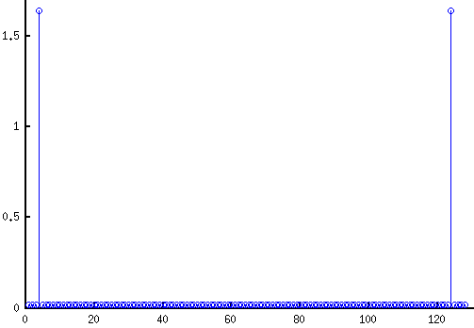
Рисунок 3.1 – Амплитудный спектр радиосигнала полученный с помощью ДПФ
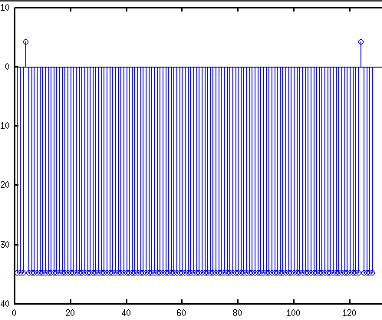
Рисунок 3.2 – Логарифмический спектр радиосигнала полученный с помощью ДПФ

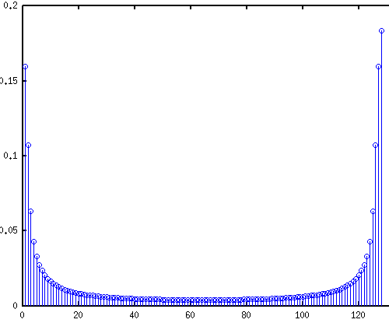
Рисунок 3.3 – Амплитудный спектр видеосигнала полученный с помощью ДПФ
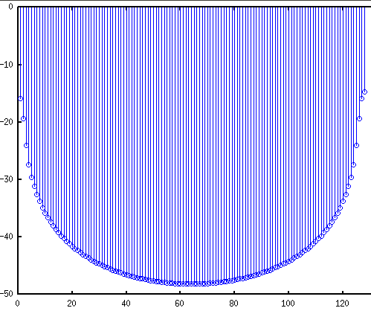
Рисунок 3.4 – Логарифмический амплитудный спектр видеосигнала полученный с помощью ДПФ

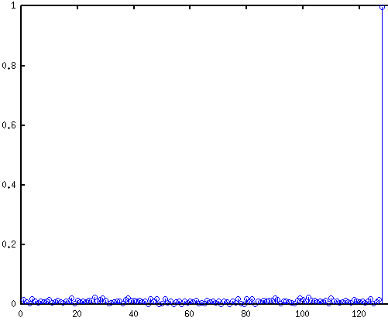
Рисунок 3.5 – Амплитудный спектр псевдо случайного сигнала полученный с помощью ДПФ

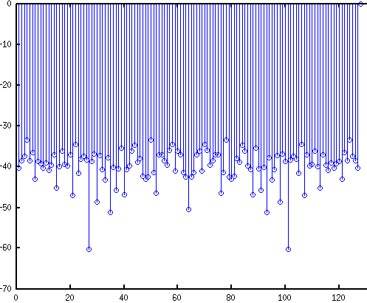
Рисунок 3.6 – Логарифмический амплитудный спектр псевдослучайного сигнала полученный с помощью ДПФ
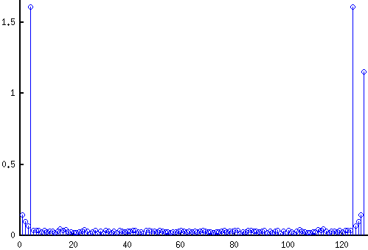
Рисунок 3.7 – Амплитудный спектр суммы сигналов полученный с помощью ДПФ
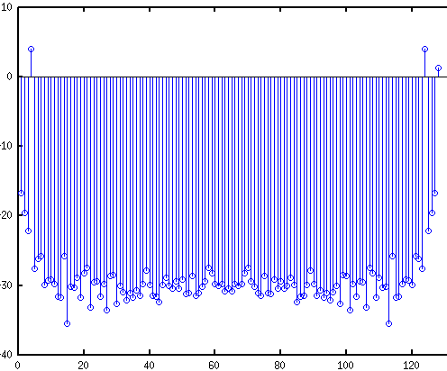
Рисунок 3.8 – Логарифмический амплитудный спектр суммы сигналов полученный с помощью ДПФ
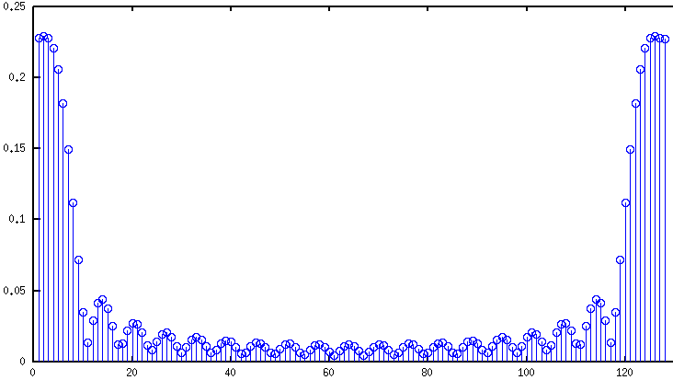
Рисунок 3.9 – Амплитудный спектр радиосигнала умноженного на окно Дирихле полученный с помощью БПФ
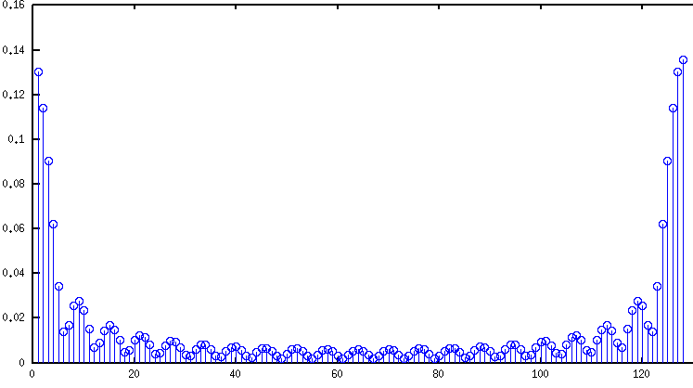
Рисунок 3.10 – Амплитудный спектр видеосигнала умноженного на окно Дирихле полученный с помощью БПФ
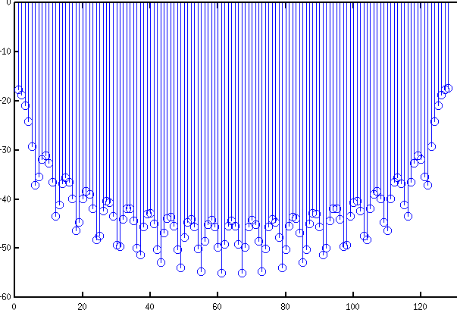
Рисунок 3.11 – Логарифмический амплитудный спектр видеосигнала умноженного на окно Дирихле полученный с помощью БПФ
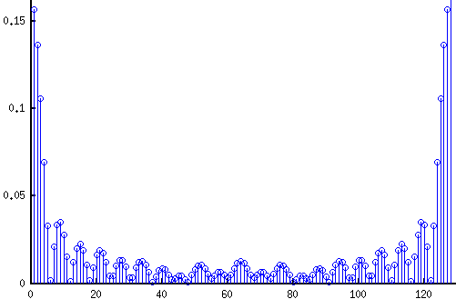
Рисунок 3.12 – Амплитудный спектр псевдослучайного сигнала умноженного на окно Дирихле полученный с помощью БПФ
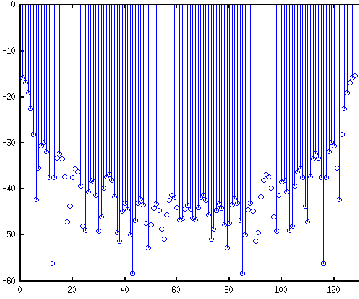
Рисунок 3.13 – Логарифмический амплитудный спектр псевдослучайного сигнала умноженного на окно Дирихле полученный с помощью БПФ
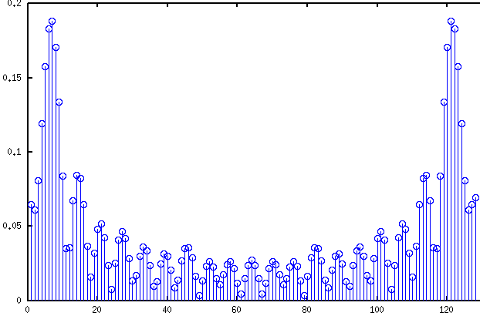
Рисунок 3.14 – Амплитудный спектр cуммы сигналов умноженного на окно Дирихле полученный с помощью БПФ
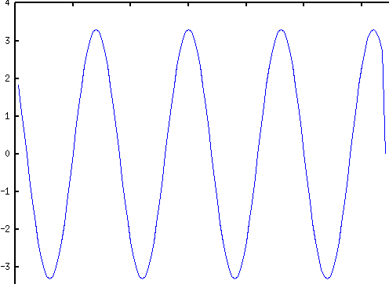
Рисунок 3.15 – Восстановленный радиосигнал с помощью ОДПФ
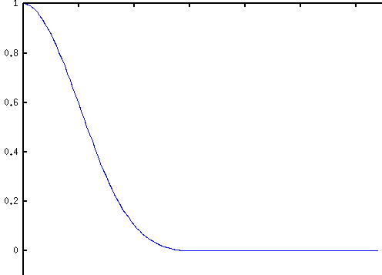
Рисунок 3.16 – Восстановленный видеосигнал с помощью ОДПФ
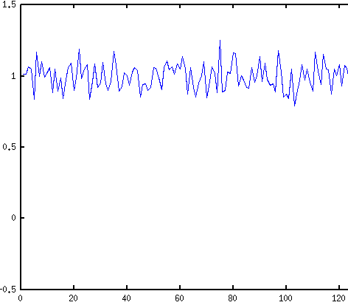
Рисунок 3.16 – Восстановленный псведослучайный сигнал с помощью ОДПФ
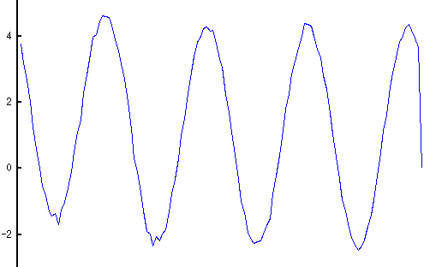
Рисунок 3.17 – Восстановленный псведослучайный сигнал с помощью ОДПФ

Выводы

В результате выполнения лабораторной работы были исследованы простейшие алгоритмы цифровой обработки сигналов: преобразование Фурье, синтез сигналов по их спектру на основе обратного дискретного преобразования Фурье (ОДПФ). В ходе выполнения данной лабораторной работы для видеоимпульса, синусоидального, псевдослучайного сигналов и их сумммы были рассчитаны и построены амплитудные и логарифмические амплитудные спектры.

